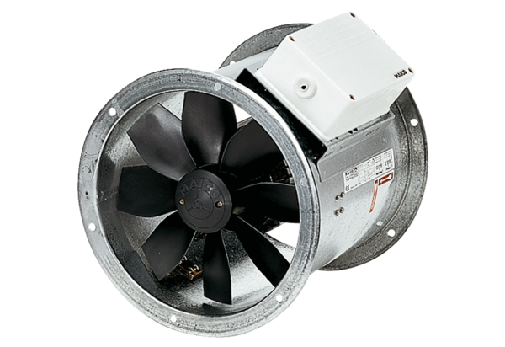Aksijalni cijevni ventilator DZR 35/64 BJedinica za pakiranje: 1 komAsortiman: C
Broj artikla: 0086.0046Proizvođač: MAICO

